«СОГЛАСОВАНО»  Заместитель главы муниципального образования Новокубанский район по строительству, архитектуре и жилищно-коммунальной сфере  _____________Р. Р. Кадыров  М.П.  «____»_____________ 2022г.  «СОГЛАСОВАНО»  Начальник ОГИБДД по МО МВД России по Новокубанскому району  подполковник полиции  ______________ О.В. Смыкало  М.П.  «____»_____________ 2022г. |  |  | «УТВЕРЖДАЮ»  Директор муниципального общеобразовательного бюджетного учреждения основной общеобразовательной школы № 30 с. Радищево муниципального образования Новокубанский район  _______________М. Н. Бурлова  М.П.  «____»_____________ 2022г.

ПАСПОРТ
дорожной безопасности образовательного учреждения

муниципального общеобразовательного бюджетного учреждения основной общеобразовательной школы № 30 им. И. Я. Сальникова
с. Радищево муниципального образования Новокубанский район

2022 г.

Общие сведения
Муниципальное общеобразовательное бюджетное учреждение основная общеобразовательная школа № 30 им. И. Я. Сальникова с. Радищево
Тип ОУ __________бюджетное_________________________
Юридический адрес ОУ: Краснодарский край, Новокубанский район, с. Радищево, ул. Школьная 35
Фактический адрес ОУ: Краснодарский край, Новокубанский район, с. Радищево, ул. Школьная 35
Руководители Образовательной организации:
Директор Бурлова Марина Николаевна 886195 5-37-34
(фамилия, имя, отчество) (телефон)
Заместитель директора
по учебно-воспитательной работе Акимкина Ольга Валентиновна 8861955-37-34_
(фамилия, имя, отчество) (телефон)
Ответственные работники
муниципального органа образования ведущий специалист УО Плохих Максим Сергеевич 9182528602
(должность) (фамилия, имя, отчество)
(телефон)
Ответственные от
Госавтоинспекции Селин Юрий Сергеевич Инспектор по пропаганде БДД

(должность) (фамилия, имя, отчество)
Ответственные работники
за мероприятия по профилактике
детского травматизма Проскурина Елизавета Николаевна, заместитель директора по УВР 886195 5-37-34
(должность) (фамилия, имя, отчество) (телефон)

Руководитель или ответственный
работник дорожно-эксплуатационной
организации, осуществляющей
содержание УДС∗ Копылов Сергей Юрьевич 89618594858
(фамилия, имя, отчество) (телефон)

Руководитель или ответственный
работник дорожно-эксплуатационной
организации, осуществляющей
содержание ТСОДД* Копылов Сергей Юрьевич 89618594858
(фамилия, имя, отчество)

Количество учащихся ____________109________________________
Наличие уголка по БДД имеется, в классных кабинетах и коридоре
(если имеется, указать место расположения)
Наличие класса по БДД __________нет______________________________
(если имеется, указать место расположения)
Наличие автогородка (площадки) по БДД ________да_________________

Наличие автобуса в образовательной организации _____да____________
(при наличии автобуса)
Владелец автобуса МОБУООШ № 30 им. И. Я. Сальникова с. Радищево муниципального образования Новокубанский район
(ОУ, муниципальное образование и др.)

Время занятий в ОУ:
1-ая смена: 8:30 – 15:30
внеклассные занятия: 15:30 – 21:00

Телефоны оперативных служб:
5-65-14 скорая помощь
5-68-86 пожарная часть
5-61-81дежурная часть

Содержание
I. План-схема образовательной организации.
1. Район расположения образовательной организации, пути движения транспортных средств и детей (обучающихся).
2. Организация дорожного движения в непосредственной близости от образовательной организации с размещением соответствующих технических средств организации дорожного движения, маршруты движения детей и расположение парковочных мест.
3. Маршруты движения организованных групп детей от образовательной организации к стадиону, парку или спортивно-оздоровительному комплексу.
4. Пути движения транспортных средств к местам разгрузки/погрузки и рекомендуемые безопасные пути передвижения детей по территории образовательной организации.
II. Информация об обеспечении безопасности перевозок детей специальным транспортным средством (автобусом).
1. Общие сведения.
2. Маршрут движения автобуса образовательной организации.
3. Безопасное расположение остановки автобуса у образовательной организации.
III. Приложения.
План-схема пути движения транспортных средств и детей при проведении дорожных ремонтно-строительных работ вблизи образовательной организации.
I. План-схема образовательной организации.
1. Район расположения образовательной организации, пути движения транспортных средств и детей (обучающихся).

План-схема района расположения
МОБУООШ № 30 им. И. Я. Сальникова с. Радищево

1. Район расположения образовательного учреждения определяется группой жилых домов, зданий и улично-дорожной сетью с центром которого является непосредственно образовательное учреждение;
2. Территория, указанная в схеме, включает в себя:
- образовательное учреждение;
- стадион вне территории МОБУООШ № 30им. И. Я. Сальникова с. Радищево, на котором могут проводиться занятия по физической культуре;
- парк, в котором преподавателями проводятся занятия на открытом воздухе;
- жилые дома, в которых проживает большая часть детей (учеников) данного образовательного учреждения;
- автомобильные дороги и тротуары;
3. На схеме обозначено:
- расположение жилых домов, зданий и сооружений;
- сеть автомобильных дорог;
- пути движения транспортных средств;
- пути движения детей (учеников) в/из образовательного учреждения;
- опасные участки (места несанкционированных переходов на подходах к образовательному учреждению, места концентрации ДТП с участием детей-пешеходов);
- названия улиц.

Схема необходима для общего представления о районе расположения МОБУООШ № 30 им. И. Я. Сальникова с. Радищево. Для изучения безопасности движения детей на схеме обозначены наиболее частые пути движения учеников от дома к МОБУООШ № 30 им. И. Я. Сальникова с. Радищево и обратно.

I. План-схемы ОУ.
План-схема района расположения МОБУООШ № 30 им. И. Я. Сальникова с. Радищево,
пути движения транспортных средств и детей (учеников)

Ул. Северная

ОУул. Школьная 35
клуб
парк
стадион
огород

Ул. Школьная

Ул. Лермонтова
Ул. Лермонтова

Трасса

Жилой сектор парк проезжая часть движение транспортных средств тротуар движение детей опасные участки

Схема организации дорожного движения в непосредственной близости от МОБУООШ № 30 им. И. Я. Сальникова с. Радищево

Схема организации дорожного движения ограничена автомобильными дорогами, находящимися в непосредственной близости от образовательного учреждения;
На схеме обозначено:
- здание МОБУООШ № 30им. И. Я. Сальникова с. Радищево и территория, принадлежащая МОБУООШ № 30им. И. Я. Сальникова с. Радищево;
- автомобильные дороги;
- пешеходные переходы на подходе к МОБУООШ № 30им. И. Я. Сальникова с. Радищево;
- дислокация существующих дорожных знаков и дорожной разметки;
- направление движения транспортных средств по проезжей части;
- направление безопасного маршрута движения детей (учеников, обучающихся).

Схема организации дорожного движения в непосредственной близости от образовательного учреждения с размещением соответствующих технических средств, маршруты движения детей и расположение парковочных мест

Схема организации дорожного движения в непосредственной близости от образовательного учреждения с размещением соответствующих технических средств, маршруты движения детей и расположение парковочных мест
44040
МОБУООШ
№ 30 им. И. Я. Сальникова

Дети

40

Школьный двор

Дети

40Пешеходный переход

Направление движения транспортного потока
Направление движения детей
На схеме маршрут движения организованных групп детей от
МОБУООШ № 30 им. И. Я. Сальникова с. Радищево к стадиону, и парку.

На схеме района расположения МОБУООШ № 30им. И. Я. Сальникова с. Радищево указан безопасный маршрут движения детей от МОБУООШ № 30им. И. Я. Сальникова с. Радищево к стадиону, парку и обратно.
Данная схема используется преподавательским составом при организации движения групп детей к местам проведения занятий вне территории МОБУООШ № 30им. И. Я. Сальникова с. Радищево.

Маршруты движения организованных групп детей от
МОБУООШ № 30им. И. Я. Сальникова с. Радищево к стадиону и парку

стадион

Школьный двор

МОБУОО № 30
им. И. Я. Сальникова
с. Радищево

парк

Ул. Школьная

Жилая застройка тротуар
Проезжая часть

Направление безопасного движения группы детей к парку и стадиону

Схема пути движения транспортных средств к месту разгрузки/погрузки

На схеме указана примерная траектория движения транспортного средства на территории МОБУООШ № 30 им. И. Я. Сальникова с. Радищево, в том числе место погрузки/разгрузки, а также безопасный маршрут движения детей во время погрузочно-разгрузочных работ.

Пути движения транспортных средств к местам разгрузки/погрузки и рекомендуемые пути передвижения детей по территории МОБУОО № 30 им. И. Я. Сальникова с. Радищево
Стадион

МОБУООШ № 30
им. И. Я. Сальникова
с. Радищево

Въезд /выезд школьного автобуса
Движение учащихся по территории МОБУООШ № 30 им. И. Я. Сальникова с. Радищево

Место разгрузки/погрузки

II. Информация об обеспечении безопасности перевозок детей специальным транспортным средством (автобусом) (при наличии автобуса).

- Общие сведения.

Марка ПАЗ
Модель 32053-70
Государственный регистрационный знак А941ХО123
Год выпуска 2019 Количество мест в автобусе 22
Соответствие конструкции требованиям, предъявляемым к школьным автобусам соответствует
1. 2 Сведения о водителе автобуса
Фамилия, имя, отчество | Принят на работу | Стаж в кате-гории D | Дата пред- стоящего мед. осмотра | Период проведения стажировки | Сроки повыше-ние ква- лификации | Допущен- ные нару- шения ПДД
Дёмин Александр Владимирович | 01.09.  2021 | 26 лет | Июль 2023 | Февраль 2023 | 2023 год | нет

  - Организационно-техническое обеспечение

1.3.1. Лицо, ответственное, за обеспечение безопасности дорожного движения Артемов Аким Сергеевич назначено приказом от 11.01.2021г № 10

прошло аттестацию 16.05.2018 г.

    - Организация проведения предрейсового медицинского осмотра водителя:
осуществляет осуществляет ГБУЗ Новокубанская ЦРБ
на основании договора № 4/9 от 10.01.2022 г действительного до 31.12.2022г.

    - Организация проведения предрейсового технического осмотра транспортного средства осуществляет Артемов Аким Сергеевич
(Ф.И.О. специалиста)
на основании приказа от 11.01.2021г № 10
действительного до 31.12.2021 г.

1.3.4. Дата очередного технического осмотра 20.09.2022г
13.5. Место стоянки автобуса в нерабочее время ФГБУ «ОПЫТНАЯ СТАНЦИЯ» УРУПСКАЯ»
меры, исключающие несанкционированное использование охраняемая закрытая территория.
1.4. Сведенья о владельце автобуса
Юридический адрес владельца: Новокубанский район с. Радищево,
ул. Школьная, д. 35
Фактический адрес владельца: Новокубанский район с. Радищево,
ул. Школьная, д. 35
Телефон ответственного лица: 886195 5-37-34

Директор МОБУООШ № 30
им. И. Я. Сальникова с. Радищево М. Н. Бурлова
(Ф.И.О.)

Ознакомлены: Согласованно: Утверждаю:
Начальник ГИБДД Начальник УО Директор МОБУООШ № 30
им. И. Я. Сальникова с. Радищево

____________О. В. Смыкало ____________Д. Т. Кулиева _________________М. Н. Бурлова

МАШРУТ
Движения автобуса МОБУООШ № 30 им. И. Я. Сальникова с. Радищево ПАЗ – 32053-70 гос. Номер А941ХО123
при перевозке детей Новокубанского района с указанием опасных участков и мест остановок.

х.Раздольный
А 
А- Остановки

Направление движения

! Опасные участки

АЗС
__________________________________________________ _______________________________________________


Трасса Отрадная-Армавир
ул.Октябрьская
ФГБУ «Урупская»
ст. Советская
ул. Школьная 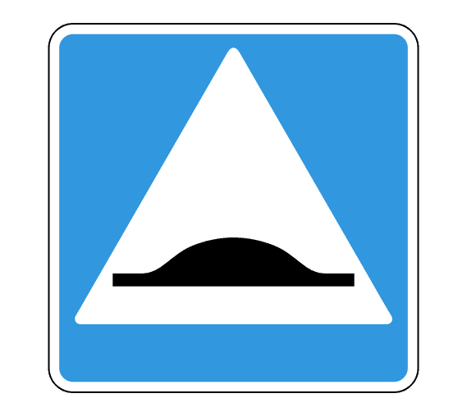 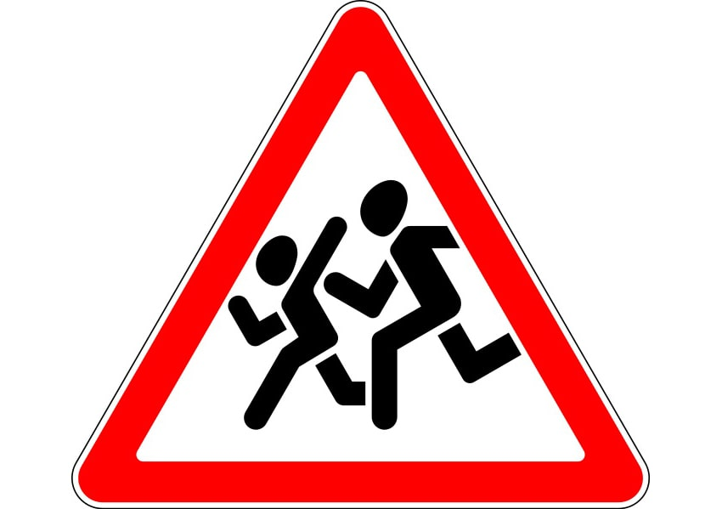 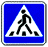 А
х. Стебницкий
ул. Пронина
1. Гараж – х. Раздольный – х. Стебницкий – 43 км. А
МОБУООШ № 30
с. Радищево
2. с. Радищево – х. Стебницкий – 6 км
3. Гараж – АЗС – 5 км.
4.с. Радищево – ст. Советская – 18 км.
Безопасное расположение остановки автобуса у МОБУООШ № 30 им. И. Я. Сальникова с. Радищево

стадион

МОБУООШ № 30
им. И. Я. Сальникова
с. Радищево

Движение школьного автобуса
Движение детей и подростков к месту посадки/высадки

Место посадки и высадки детей и подростков

Схема расположения остановки автобуса
МОБУООШ № 30 им. И. Я. Сальникова с. Радищево

На схеме указан подъезд для посадки и высадки детей из автобуса ОУ, и дальнейший путь движения автобуса по проезжей части, а также безопасный маршрут движения детей (учеников) от остановки автобуса ОУ.
На схеме обозначено:
- жилые дома района расположения МОБУООШ № 30 им. И. Я. Сальникова
с. Радищево;
- здание МОБУООШ № 30 им. И. Я. Сальникова с. Радищево;
- автомобильные дороги.

Приложение
План-схема пути движения транспортных средств и детей (учеников)
при проведении дорожных ремонтно-строительных работ

МОБУООШ № 30

Временная пешеходная дорожка

Движение транспортного потока

Рекомендуемое направление движения детей ( учащихся)

План – схема пути движения транспортных средств и детей (учеников )
по проведению дорожных ремонтно-строительных работ

На схеме указано место производства дорожных ремонтно-строительных работ, обустройство дорожными знаками и ограждениям, иными средствами организации дорожного движения, а также безопасный маршрут движения детей (учеников) к МОБУООШ № 30 им. И. Я. Сальникова с. Радищево, учитывая изменения движения по тротуару.

На схеме обозначено:
- участок производства дорожных ремонтно-строительных работ;
- автомобильные дороги;
- альтернативные пути (обходы места производства дорожных ремонтно- строительных работ пешеходами и объезды транспортными средствами);
- здание МОБУООШ № 30 им. И. Я. Сальникова с. Радищево.

 Дорожно-эксплуатационные организации, осуществляющие содержание УДС и ТСОДД, несут ответственность в соответствии с законодательством Российской Федерации (Федеральный закон от 10 декабря 1995 г. № 196-ФЗ «О безопасности дорожного движения», Кодекс Российской Федерации об административных правонарушениях, Гражданский кодекс Российской Федерации)

